
INFORME TÉCNICO DE FISCALIZACIÓN AMBIENTAL

Informe Abreviado

COMUNIDAD EDIFICIO PARQUE PROVIDENCIA

DFZ-2018-1649-XIII-NE

 | Nombre | Firma
Aprobado | Claudia Pastore
Elaborado | Matías Tapia

01 de junio de 2018

- IDENTIFICACIÓN DE LA UNIDAD FISCALIZABLE

Antecedentes Generales

Identificación de la Unidad Fiscalizable:
Comunidad Edificio Parque Providencia

Región: Metropolitana | Ubicación específica de la unidad fiscalizable:  Av. Providencia N°455, Providencia
Provincia: Santiago
Comuna: Providencia
Titular(es) de la unidad fiscalizable: Alejandro Mauricio Barrales Díaz | RUT o RUN: 12.651.339

- INSTRUMENTOS DE CARÁCTER AMBIENTAL FISCALIZADOS

Identificación de Instrumentos de Carácter Ambiental fiscalizados.
N° | Tipo de instrumento | N°/  Descripción | Fecha | Comisión/ Institución | Nombre
1 | NE | 38 | 2011 | MMA | Establece Norma de Emisión de ruidos generados por fuentes que indica

- HALLAZGOS

Materia específica objeto de la fiscalización ambiental. | Exigencia asociada | Resultados/ Hallazgo | Conclusiones
Decreto Supremo N° 38 de 2011 del Ministerio del Medio Ambiente, que establece Norma de Emisión de Ruidos Generados por Fuentes que Indica. | Artículo 7° .- Los niveles de presión sonora corregidos que se obtengan de la emisión de una fuente emisora de ruido, medidos en el lugar donde se encuentre el receptor, no podrán exceder los valores de la Tabla N° 1  (extracto Tabla N° 1 D.S. N°38/11MMA) | Con fecha 07 de marzo de 2018 se recibió en esta Superintendencia del Medio Ambiente el Ordinario N°1426 del 02 de marzo de 2018 de la SEREMI de Salud RM, adjunto al cual se incluyen las Actas de Inspección Ambiental y Fichas de Reporte Técnico de las mediciones realizadas a locales comerciales pertenecientes a la comunidad “Edificio Parque Providencia” (ver Anexo 1).  En dichos documentos se indica que con fechas 19 de enero y 02 de febrero de 2018, se realizaron exitosamente dos (02) mediciones de nivel de presión sonora en periodo nocturno, de acuerdo con el procedimiento indicado en la Norma de Emisión (D.S. N°38/2011 MMA) desde dormitorio principal de departamento 204, ubicado en Av. Providencia N°455, de la comuna de Providencia (Receptor N°1), en condiciones de medición interior con ventana abierta.  Adicionalmente, en Fichas de Reporte Técnico se realiza la evaluación de los Niveles de Presión Sonora Corregido, correspondientes a NPC (nocturno) de 61 dBA y 68 dBA respectivamente. Para esto, se determinó en dichas fichas que el receptor se ubica en Zona ZIM del Plan Regulador de Providencia, la cual fue homologada como Zona II para efectos del D.S N°38/11 MMA. Sin embargo, en revisión a la documentación presente en el mencionado Plano Regulador, se advirtió que tanto receptor como emisor se ubican en Zona UpEC del Plano Regulador de Providencia, que admite en sus usos de suelo permitidos: Residencial, Equipamiento y Actividades Productivas. Por lo tanto, según instrucciones que dicta la Resolución Exenta N°491 del 31 de mayo de 2016, de la Superintendencia del Medio Ambiente, se concluye que la zona donde se ubica el receptor y emisor, correspondiente a Zona UpEC, debe ser homologada a Zona III del D.S. N°38/11 MMA.  Con base en los límites que se deben cumplir para esta zona (50 dBA en periodo nocturno) y los NPC obtenidos a partir de las mediciones realizadas en fechas anteriormente señalada, se indica que existe superación en el receptor N°1, presentándose una excedencia de 18 dBA. | Existe superación del límite establecido por la normativa para Zona III en periodo nocturno, generándose una excedencia 18 dBA en la ubicación del receptor N°1, por parte de la actividad comercial que conforma la fuente de ruido identificada.
  Zona | De 7 a 21 horas [dBA] | De 21 a 7 horas [dBA]
  Zona I | 55 | 45
  Zona II | 60 | 45
  Zona III | 65 | 50
  Zona IV | 70 | 70
  Zona Rural | Menor valor entre:  - Ruido de fondo + 10dBA  - Límite para zona III

Registros
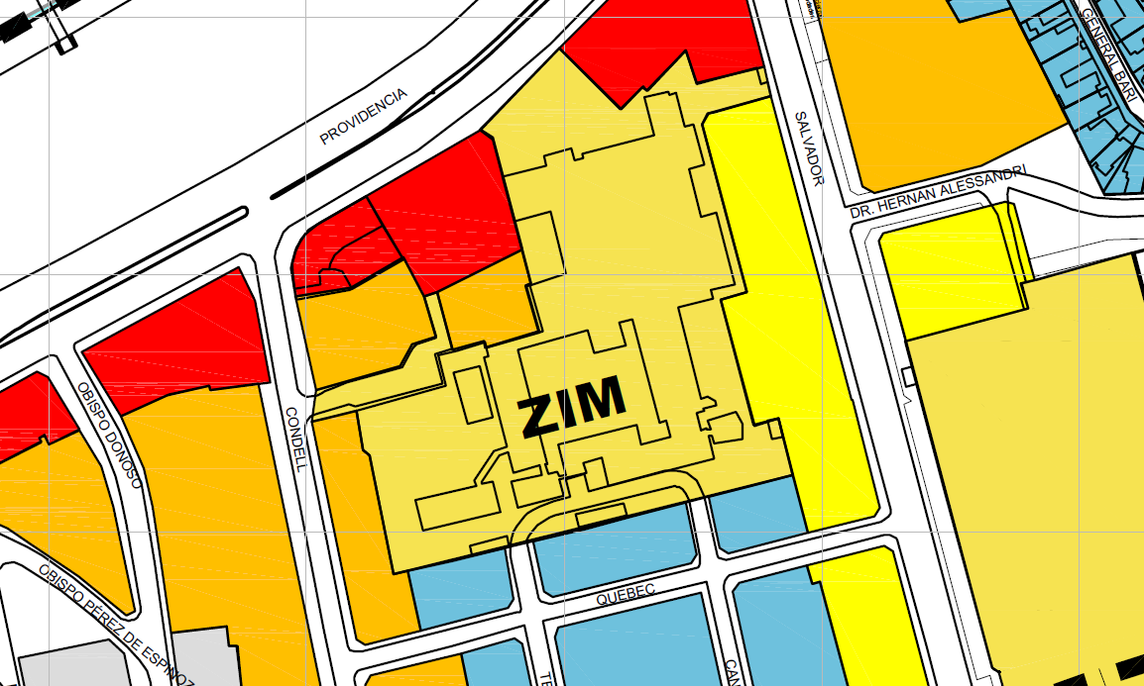
Posición de receptor
Descripción del medio de prueba: Ubicación de Receptor en Plano Regulador Comunal de Providencia (Zona UpEC).

- ANEXOS

N° Anexo | Nombre Anexo
1 | Actas de Inspección 19 de enero y 02 de febrero 2018

